Wysokie Mazowieckie, dnia 04.07.2023r.
BŻ.0443.4.2023

Podlaski Państwowy Wojewódzki
Inspektor Sanitarny w Białymstoku

Państwowy Powiatowy Inspektor Sanitarny w Wysokiem Mazowieckiem przesyła
w załączeniu informacje dotyczące wyników działań kontrolnych przeprowadzonych
w obiektach nadzorowanych przez Sekcję Bezpieczeństwa Żywności i Żywienia za miesiąc czerwiec 2023r.
Jednocześnie informuję, że „Plan Zasadniczych Zadań na rok 2023” realizowany jest zgodnie z założeniami, na bieżąco. Ogółem w czerwcu br. łącznie przeprowadzono 42 urzędowe kontrole, w tym:
- 23 kontrole wykonane zgodnie z planem zasadniczych zadań oraz
- 19 kontroli wykonanych poza planem, w tym dotyczących kontroli w zakresie warunków przechowywania oraz znakowania wód butelkowanych (2), poboru próbek (5), rekontrola (6), zatwierdzające (4), wypoczynek (1), interwencja (1).
Na miesiąc czerwiec zostało zaplanowanych 28 urzędowych kontroli. Nie przeprowadzono
5 zaplanowanych kontroli obiektów: 1 agroturystyka, 1 obiekt małej gastronomi i 1 środek transportu ponieważ obiekty zostały zlikwidowane. Ponadto 1 obiekt wytwórnia lodów nie został wykonany w miesiącu czerwcu ponieważ kontrola została przesunięta na miesiąc lipiec ze względu na planowany pobór próbek sanitarnych (brak sprzętu do poboru próbek) oraz 1 sklep spożywczo-przemysłowy, ponieważ w obiekcie trwa remont.
Państwowy Powiatowy Inspektor Sanitarny
w Wysokiem Mazowieckiem
Andrzej Grzeszczuk

Zał. 1 szt. (tabela).

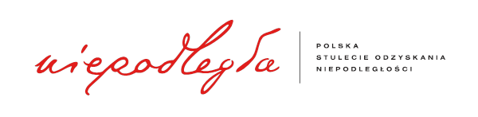
Sporządziła: Krystyna Szlendak-Dąbrowska

